CASOS DE USOS EJERCICIO DIAGNOSTICO

Caso de uso 1

|  |  |
| --- | --- |
| **Caso de Uso** | CU.1 Calcular Área Figura Geométrica |
| **Actor** | Usuario |
| **Descripción** | Al seleccionar determinada figura se debe calcular el área de dicha figura geométrica |
| **Flujo básico** | 1. **Seleccionar figura Geométrica** 2. **Ingresar propiedades** 3. **Visualizar figura y resultados** |
| **Flujos alternos** |  |
| **Pre-condiciones** | Ingreso de propiedades |
| **Post-condiciones** |  |
| **Requerimientos trazados** |  |
| **Puntos de inclusión** |  |
| **Puntos de extensión** |  |
| **Notas** |  |

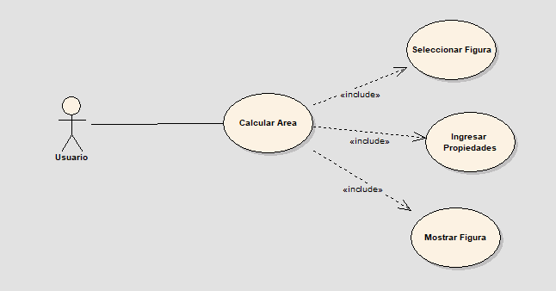

Caso de Uso 2

|  |  |
| --- | --- |
| **Caso de Uso** | CU.1 Calcular Perímetro Figura Geométrica |
| **Actor** | Usuario |
| **Descripción** | Al seleccionar determinada figura se debe calcular el perímetro de dicha figura geométrica |
| **Flujo básico** | 1. **Seleccionar figura Geométrica** 2. **Ingresar propiedades** 3. **Visualizar figura y resultados** |
| **Flujos alternos** |  |
| **Pre-condiciones** | Ingreso de propiedades |
| **Post-condiciones** |  |
| **Requerimientos trazados** |  |
| **Puntos de inclusión** |  |
| **Puntos de extensión** |  |
| **Notas** |  |

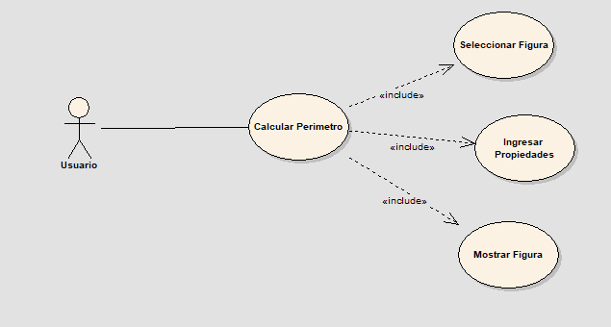

Área

* Circulo = pi*r^2
* Triangulo = ( B * A )/ 2
* Cuadrado = L* L

Perímetro

* Circulo = 2 * pi * r
* Triangulo = L+L+L
* Cuadrado = 4*L